**ビーチテニスせんなん大会**

**里海公園NEWS!**

**No.28-214**

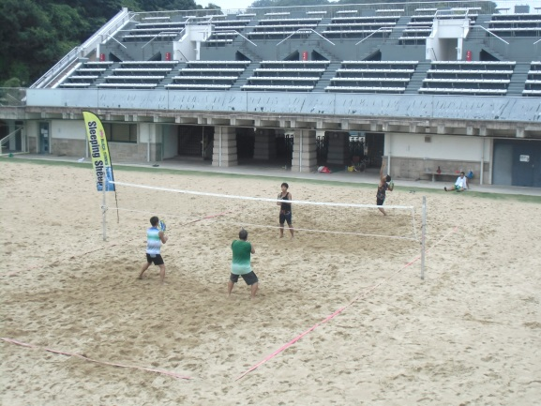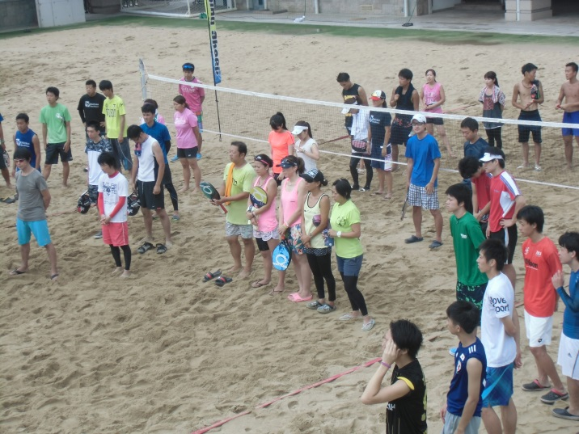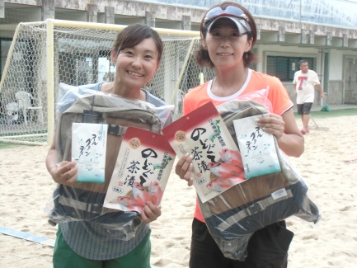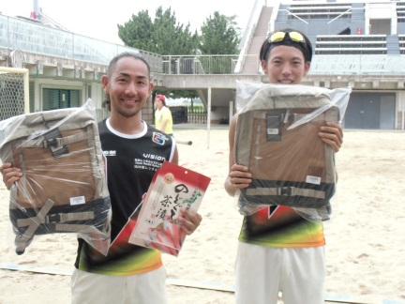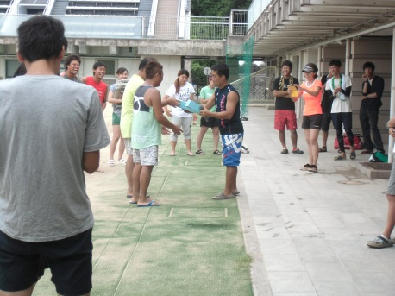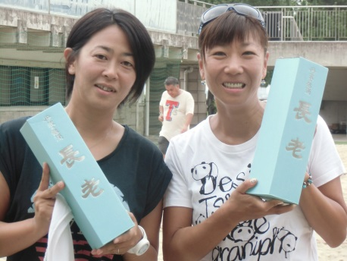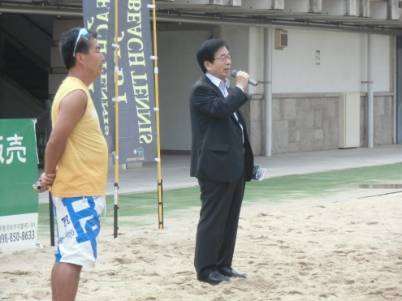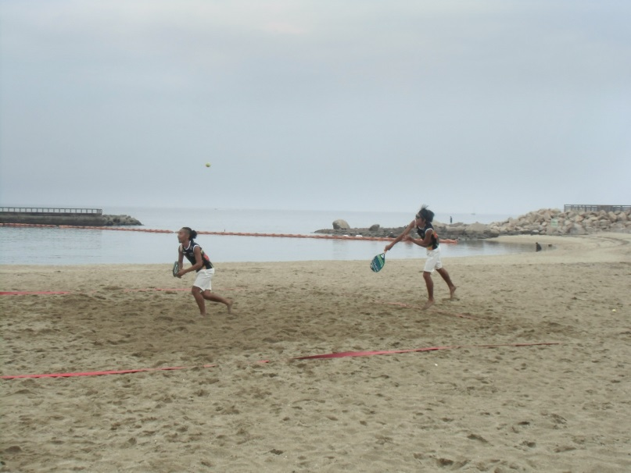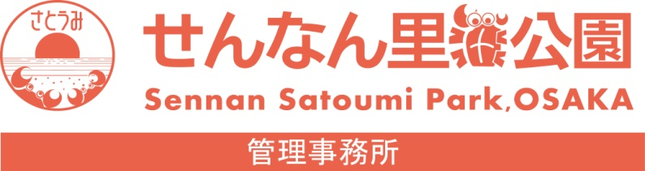

平成28年7月17日

潮騒ビバレー競技場にて、第１回泉南オープンビーチテニス大会が開催されました。ビーチテニスの大会は毎年８月の初めに国際大会がせんなん里海公園にて開催されていますが、泉南オープン大会は８月の大阪オープン大会の前哨戦となる大会です。ローカルの大会ですがＪＴＡ公認ですので選手登録されている方には、戦績が国内ランキングに反映されます。

また、新しいスポーツであるビーチテニスの楽しさを多くの皆様に知っていただくために、ビーチテニスチームSleeping Sheepでは、楽しい企画を用意しています。⇒ <http://s-sheep.sports.coocan.jp/sheep016.htm>

試合には、梅雨曇りの空のもと、２１組の参加がありました。みごと優勝を手にされたのは、男子 名児耶・猪瀬ペア、女子 大場・杉山ペアでした。おめでとうございます。

せんなん里海公園ページQRコードです。